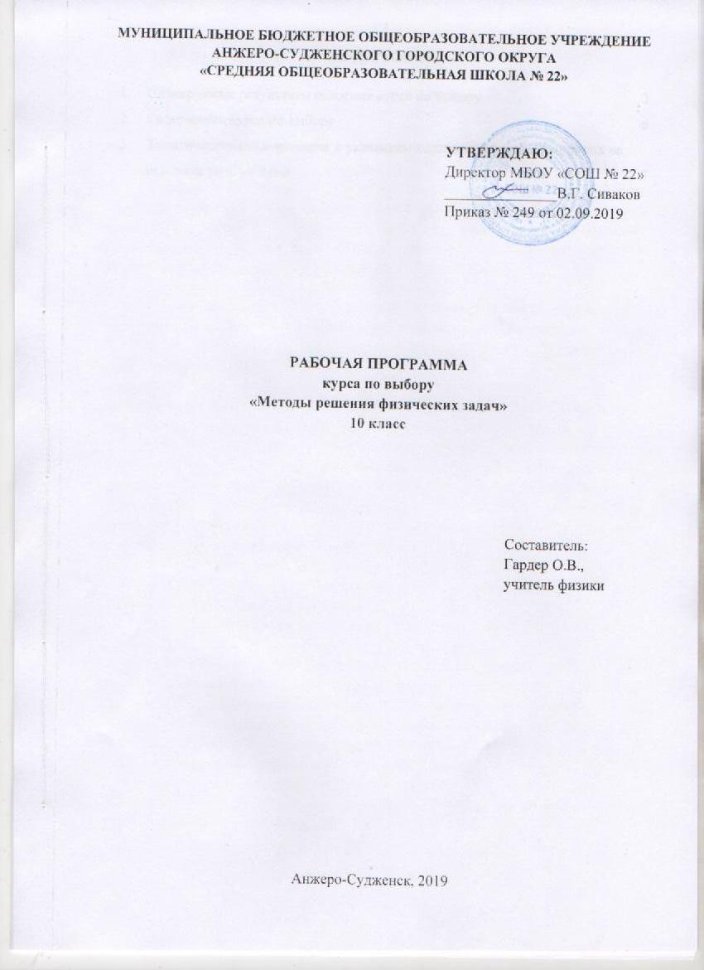

СОДЕРЖАНИЕ

1. | Планируемые результаты освоения курса по выбору | 3
2. | Содержание курса по выбору | 6
3. | Тематическое планирование с указанием количества часов, отводимых на освоение каждой темы | 7

1. ПЛАНИРУЕМЫЕ ЕЗУЛЬТАТЫ ОСВОЕНИЯ КУРСА ПО ВЫБОРУ

Личностные результаты:
1) российская гражданская идентичность, патриотизм, уважение к своему народу, чувства ответственности перед Родиной, гордости за свой край, свою Родину, прошлое и настоящее многонационального народа России, уважение государственных символов (герб, флаг, гимн);
2) гражданская позиция как активного и ответственного члена российского общества, осознающего свои конституционные права и обязанности, уважающего закон и правопорядок, обладающего чувством собственного достоинства, осознанно принимающего традиционные национальные и общечеловеческие гуманистические и демократические ценности;
3) готовность к служению Отечеству, его защите;
4) сформированность мировоззрения, соответствующего современному уровню развития науки и общественной практики, основанного на диалоге культур, а также различных форм общественного сознания, осознание своего места в поликультурном мире;
5) сформированность основ саморазвития и самовоспитания в соответствии с общечеловеческими ценностями и идеалами гражданского общества; готовность и способность к самостоятельной, творческой и ответственной деятельности;
6) толерантное сознание и поведение в поликультурном мире, готовность и способность вести диалог с другими людьми, достигать в нем взаимопонимания, находить общие цели и сотрудничать для их достижения, способность противостоять идеологии экстремизма, национализма, ксенофобии, дискриминации по социальным, религиозным, расовым, национальным признакам и другим негативным социальным явлениям;
7) навыки сотрудничества со сверстниками, детьми младшего возраста, взрослыми в образовательной, общественно полезной, учебно-исследовательской, проектной и других видах деятельности;
8) нравственное сознание и поведение на основе усвоения общечеловеческих ценностей;
9) готовность и способность к образованию, в том числе самообразованию, на протяжении всей жизни; сознательное отношение к непрерывному образованию как условию успешной профессиональной и общественной деятельности;
10) эстетическое отношение к миру, включая эстетику быта, научного и технического творчества, спорта, общественных отношений;
11) принятие и реализацию ценностей здорового и безопасного образа жизни, потребности в физическом самосовершенствовании, занятиях спортивно-оздоровительной деятельностью, неприятие вредных привычек: курения, употребления алкоголя, наркотиков;
12) бережное, ответственное и компетентное отношение к физическому и психологическому здоровью, как собственному, так и других людей, умение оказывать первую помощь;
13) осознанный выбор будущей профессии и возможностей реализации собственных жизненных планов; отношение к профессиональной деятельности как возможности участия в решении личных, общественных, государственных, общенациональных проблем;
14) сформированность экологического мышления, понимания влияния социально-экономических процессов на состояние природной и социальной среды; приобретение опыта эколого-направленной деятельности;
15) ответственное отношение к созданию семьи на основе осознанного принятия ценностей семейной жизни.
Метапредметные результаты:
1) умение самостоятельно определять цели деятельности и составлять планы деятельности; самостоятельно осуществлять, контролировать и корректировать деятельность; использовать все возможные ресурсы для достижения поставленных целей и реализации планов деятельности; выбирать успешные стратегии в различных ситуациях;
2) умение продуктивно общаться и взаимодействовать в процессе совместной деятельности, учитывать позиции других участников деятельности, эффективно разрешать конфликты;
3) владение навыками познавательной, учебно-исследовательской и проектной деятельности, навыками разрешения проблем; способность и готовность к самостоятельному поиску методов решения практических задач, применению различных методов познания;
4) готовность и способность к самостоятельной информационно-познавательной деятельности, владение навыками получения необходимой информации из словарей разных типов, умение ориентироваться в различных источниках информации, критически оценивать и интерпретировать информацию, получаемую из различных источников;
5) умение использовать средства информационных и коммуникационных технологий (далее - ИКТ) в решении когнитивных, коммуникативных и организационных задач с соблюдением требований эргономики, техники безопасности, гигиены, ресурсосбережения, правовых и этических норм, норм информационной безопасности;
6) умение определять назначение и функции различных социальных институтов;
7) умение самостоятельно оценивать и принимать решения, определяющие стратегию поведения, с учетом гражданских и нравственных ценностей;
8) владение языковыми средствами - умение ясно, логично и точно излагать свою точку зрения, использовать адекватные языковые средства;
9) владение навыками познавательной рефлексии как осознания совершаемых действий и мыслительных процессов, их результатов и оснований, границ своего знания и незнания, новых познавательных задач и средств их достижения.
Результаты освоения курса:
1) развитие личности обучающихся средствами предлагаемого для изучения курса: развитие общей культуры обучающихся, их мировоззрения, ценностно-смысловых установок, развитие познавательных, регулятивных и коммуникативных способностей, готовности и способности к саморазвитию и профессиональному самоопределению;
2) овладение систематическими знаниями и приобретение опыта осуществления целесообразной и результативной деятельности;
3) развитие способности к непрерывному самообразованию, овладению ключевыми компетентностями, составляющими основу умения: самостоятельному приобретению и интеграции знаний, коммуникации и сотрудничеству, эффективному решению (разрешению) проблем, осознанному использованию информационных и коммуникационных технологий, самоорганизации и саморегуляции;
4) обеспечение академической мобильности и (или) возможности поддерживать избранное направление образования;
5) обеспечение профессиональной ориентации обучающихся;
6) сформированность умения решать физические задачи повышенной сложности;
7) сформированность умения применять полученные знания для объяснения условий протекания физических явлений в природе и для принятия практических решений в повседневной жизни.

2. СОДЕРЖАНИЕ КУРСА ПО ВЫБОРУ

Физическая задача
Что такое физическая задача. Состав физической задачи. Физическая теория и решение задач. Значение задач в обучении и жизни. Классификация физических задач по требованию, содержанию, способу задания и решения. Составление физических задач. Основные требования к составлению задач. Способы и техника составления задач. Правила и приемы решения физических задач повышенной сложности.

Механика твердого тела
Координатный метод решения задач по механике. Движение твердого тела под действием нескольких сил. Момент импульса и закон его сохранения. Механическая энергия системы тел.
Задачи на определение характеристик равновесия физических систем.
Задачи на принцип относительности: кинематические и динамические характеристики движения тела в разных инерциальных системах отсчета.
Экспериментальные задачи с бытовым содержанием, с техническим и краеведческим содержанием, военно-техническим содержанием. Составление задач на заданные объекты или явления. Конструкторские задачи и задачи на проекты: модель акселерометра, модель маятника Фуко, модель кронштейна, модель пушки с противооткатным устройством, проекты самодвижущихся тележек, проекты устройств для наблюдения невесомости, модель автоколебательной системы.

3. ТЕМАТИЧЕСКОЕ ПЛАНИРОВАНИЕ С УКАЗАНИЕМ КОЛИЧЕСТВА ЧАСОВ, ОТВОДИМЫХ НА ОСВОЕНИЕ КАЖДОЙ ТЕМЫ

Наименование разделов и тем | Количество часов
Физическая задача | 3
Физическая задача. Классификация физических задач | 1
Правила и приемы решения физических задач | 2
Механика твердого тела | 14,5
Координатный метод решения задач по механике | 2
Движение твердого тела под действием нескольких сил | 2
Задачи на определение характеристик равновесия физических систем | 2
Задачи на принцип относительности | 2
Момент импульса и закон его сохранения. | 2
Экспериментальные задачи с бытовым содержанием | 1
Экспериментальные задачи с техническим содержанием | 1
Механическая энергия системы тел | 1
Составление задач на заданные объекты или явления | 1,5
ИТОГО | 17,5

